Diocesi di Assisi – Nocera Umbra – Gualdo Tadino

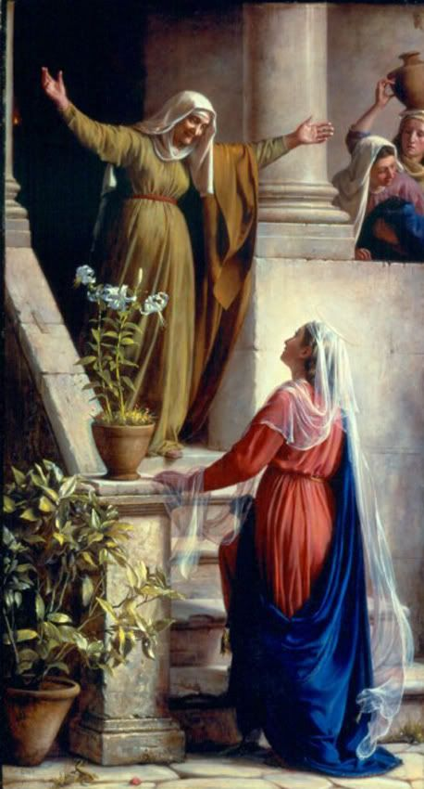
«Ciò che era fin da principio, ciò che noi abbiamo udito, ciò che noi abbiamo veduto con i nostri occhi, ciò che noi abbiamo contemplato e ciò che le nostre mani hanno toccato, ossia il Verbo della vita (poiché la vita si è fatta visibile, noi l'abbiamo veduta e di ciò rendiamo testimonianza e vi annunziamo la vita eterna, che era presso il Padre e si è resa visibile a noi), quello che abbiamo veduto e udito, noi lo annunziamo anche a voi, perché anche voi siate in comunione con noi. La nostra comunione è col Padre e col Figlio suo Gesù Cristo. Queste cose vi scriviamo, perché la nostra gioia sia perfetta.» (1Gv 1, 1-4).

La gioia per la Parola condivisa
Gv 1, 1-4
Schemi biblici 7 - 2015 (a cura di D. Giovanni Raia)
I versetti introduttivi della lettera rappresentano una sorta di prologo, nel quale l’autore, rivolgendosi ai destinatari che già fanno parte della comunità dei discepoli di Gesù Cristo – un comunità dove si avertono già problemi legati alla vera esperienza della fede in Gesù, il Cristo -, offre alcune “garanzie”, mediante appropriate sottolineature.

«Ciò che era fin da principio, noi abbiamo udito, … veduto, … contemplato».
L’incarnazione non è una favola, ma un fatto. Il Verbo è divenuto carne. Ed è divenuto carne perché gli uomini abbiano la vita in abbondanza. «Ciò che era dall’inizio» (cf Gv 1, 1: «in principio era il Verbo» = all’origine del mondo e dell’uomo, senso e ragione di tutte le cose) è divenuto possibilità di incontro con quanto ha cominciato ad esistere nel tempo.
Dio, in Gesù, ha veramente incontrato l’uomo. Non in termini estrinseci, come sostenevano alcuni nella stessa comunità cristiana – e perciò falsi cristiani e anticristi – ma nella verità dell’assunzione della fragilità umana.

Il Dio invisibile si è reso visibile, toccabile. È entrato nell’ambito della piena percezione sensoriale. Ha acquisito un volto e un nome, quello di Figlio unigenito del Padre. Egli è divenuto “luogo” dell’incontro del vero Dio: in Lui storicamente percepibile c’è la certezza della conoscenza, dell’incontro, della permanenza nel vero Dio: «… il Figlio di Dio è venuto e ci ha dato l’intelligenza per conoscere il vero Dio. E noi siamo nel vero Dio e nel Figlio suo Gesù Cristo: egli è il vero Dio e la vita eterna» (1Gv 5, 20; cf anche 1Gv 5, 11-13 e 5, 26).

Di questo fatto ci sono i testimoni diretti. Coloro, cioè, che hanno incontrato personalmente “il Verbo della vita”, ne hanno fatto esperienza e ne danno testimonianza. Pietro, anni dopo, ricordando gli eventi scrive: «Vi abbiamo fatto conoscere la potenza e la parusia del Signore Gesù Cristo, infatti, non essendo andati dietro a favole sapientemente escogitate, ma essendo divenuti osservatori (spettatori oculari) di quella magnificenza» (2Pt 1, 16). Sono coloro, quindi, che sono stati con Gesù, «fin dall’inizio»: testimoni di una vita (cf anche Lc 1, 2; At 1, 21).

Lo stesso Gesù, in un brano molto intenso del vangelo di Giovanni, ove mette in profonda relazione la testimonianza dello Spirito Santo unita a quella dei discepoli - quando sarà il momento -, evidenzia il valore della partecipazione all’esperienza fin dall’inizio: «Quando verrà il Consolatore che io vi manderò dal Padre, lo Spirito di verità che procede dal Padre, egli mi renderà testimonianza; e anche voi mi renderete testimonianza, perché siete stati con me fin dal principio (dall’inizio con me siete)» (Gv 15, 26-27). Così come chiarisce che l’esperienza non è veramente tale se non quando raggiunge le profondità della relazione che permea la vita. È così che la verità dei fatti – umanamente sperimentati dai discepoli - riceve la chiave di lettura (l’orizzonte divino) - dall’azione dello Spirito, rivelatore della verità tutta intera (cf Gv 14, 26; 16, 13-15).

Ed è proprio lo Spirito Santo, «che scruta tutte le cose, anche le profondità di Dio» (1Cor 2, 11), che « attesta al nostro spirito che siamo figli di Dio » (Rm 8, 16), che sussidia la nostra incapacità a domandare facendosi in noi «gemiti ineffabili» (Rm 8, 26), ad introdurre i testimoni nella contemplazione piena del fatto. Estende il «fin dal principio» nel mistero stesso di Dio. Fin dal principio Dio ha amato l’uomo, fin dal principio la Parola, che dona vita e che racconta dell’amore di Dio per l’uomo, esiste presso il Padre. Non è illusione. Come non lo sono i fatti di cui si è stati testimoni. Non solo ma Giovanni, usando il pronome relativo neutro (ciò che era), lungi dal cosificare il Verbo, mette in evidenza l’identità tra il Verbo verso Dio e il Verbo nella sua storia verso gli uomini: è lo stesso. Non c’è soluzione di continuità. Così come ci dice che la logica della creazione e dell’uomo, il senso della storia tutto è raccolto nel Verbo, in Gesù.

In questa esperienza di conoscenza (contemplazione) è coinvolto tutto l’uomo, nella sua umanità piena e integrale. Non solo un fatto spirituale, intellettuale, ma anche fisico: l’udito, la vista, il tatto. Come non lasciarsi coinvolgere, anche emotivamente, in queste candide sottolineature di Giovanni? Come non riandare al riposo del discepolo sul petto del maestro? È la chiara affermazione che l’esperienza ricade nell’ambito della percezione sensoriale.

Nel v. 3 chiarisce come l’esperienza sia annunciata per poter essere condivisa, con una interessante particolarità: «quello che abbiamo veduto e udito (e che è divenuta esperienza di comunione), noi lo annunziamo anche a voi (la comunione dell’esperienza) perché siate in comunione con noi (la condivisione dell’esperienza)».

«Quello che abbiamo veduto e udito». Non frutto di illusione, bensì esperienza di comunione. Ed esperienza di comunione «con il Padre e col Figlio suo Gesù Cristo». Il che significa:
c’è una comunione eccellente che è la comunione tra Padre e Figlio e Spirito Santo (bellissima la risposta di Gesù ai primi discepoli che gli chiedono della sua dimora. Avranno una risposta in seguito, quando Gesù parlerà del suo dimorare presso il Padre e chiamerà i suoi nella stessa dimora: (cf tra l’altro, Gv 6. 56; 10, 30; 14, 10-11. 23; 15, 1-8, ); questa comunione (Padre e Figlio) è quella che sperimentano coloro che hanno incontrato il Verbo della Vita e, in Lui, fanno esperienza di comunione salvifica; questa comunione (Padre e Figlio) è generatrice di comunione ecclesiale (coloro che condividono l’esperienza della comunione col Padre e Figlio).

«Noi lo annunziamo anche a voi». C’è un noi della comunità apostolica (che parla mediante il mittente della lettera) che vuole trasmettere, comunicare la «comunione dell’esperienza». L’annunzio, per una forza intrinseca d’amore, è comunicazione del contenuto dell’annuncio. È come dire: comunichiamo a voi ciò che noi condividiamo. E cioè la comunione col Padre e Figlio e la comunione che essa genera fra noi. È, in sostanza, l’invito a partecipare alla stessa comunione e comunione salvifica.

«Perché siate in comunione con noi». Il fine della comunicazione della comunione è la certezza che per vivere l’esperienza della salvezza è necessario condividere l’esperienza della comunione (col Padre e Figlio, in verticale, e con coloro che condividono l’esperienza della comunione col Padre e Figlio, in orizzontale).

La motivazione della comunicazione, poi, nella Lettera, è data dalla gioia che giunge a perfezione: «queste cose vi scriviamo, perché la nostra gioia sia perfetta» (1Gv 1, 4). Una perfezione che, tuttavia, non ha carattere etico, ma strutturale alla comunione. Il verbo greco, infatti, più che alla perfezione si riferisce alla pienezza, al completamento. La gioia già è presente (generata dall’esperienza della comunione). Ma manca un pezzo: quello di coloro ai quali viene annunciata l’esperienza della comunione. Questo significa che la comunione è intrinsecamente orientata alla comunicazione della comunione.

PER RIFLETTERE

1. Come è possibile, oggi, per noi, incontrare Cristo e fare esperienza della salvezza? Quali le “mediazioni” che ci permettono di incontrarlo con tutta la nostra persona: mente, cuore, corpo?

2. La comunione è col Padre e Figlio e Spirito. Quale posto occupa la preghiera/contemplazione nella mia vita? Come custodisco, nel cuore, la comunione che genera ogni altra comunione?

3. L’esperienza della vera comunione con il Padre e il Figlio è strutturalmente generatrice di comunione e di ansia gioiosa per la condivisione. Quale gioia nella testimonianza della fede nel nostro ambiente e quale ansia per la salvezza di tutti i figli di Dio?

O Cristo, vera prole di Dio, tu sei da sempre,
prima del tempo; ora generato; creatore della luce,
prima che risplendesse la tua;
genitore della Madre tua;
inviato dal cielo dal coeterno Padre,
tu sei colui che la parola generatrice
fece abitare nel seno di una Vergine,
entro l’umile dimora di anguste membra;
tu sei colui che nessun luogo può contenere;
con il tuo primo sguardo hai veduto
tutto ciò che creasti all’inizio del mondo.
…
Tu, unico compartecipe del Padre;
tu, puro spirito, sempre uno e semplice nel triplice nome!
Per tutta l’umanità può esservi alcunché di diverso?
Chi può credere alla tua morte
Quando avevi il potere di ridare la vita?
(Claudio Claudiano)

